Công dụng chữa bệnh từ cây óc chó
Cây hồ đào ta gọi là cây óc chó, Đông y gọi hồ đào nhục, hạch đào. Tên khoa học: Juglans rejia linn. Là loại cây sống lâu năm, có thể cao tới 20m, lá kép lông chim lẻ, thường có từ 7 - 9 lá chét, mép nguyên, không cuống, hình trứng thuôn, khi vò ra có mùi hăng đặc biệt. Cây óc chó được biết đến là vị thuốc quý có tác dụng chữa bệnh tuyệt vời, các bạn tham khảo bài viết sau để hiểu rõ hơn về những công dụng của cây óc chó nhé !
Cây hồ đào có hoa đơn tính cùng gốc họp thành đuôi sóc. Quả hạch, bọc trong một lớp vỏ nạc, khi chín không nứt, hạch rất cứng màu vàng, trong có chứa hạt rất nhiều dầu. Cây này nguồn gốc ở Địa Trung Hải. Ở Việt Nam, cây được trồng ở một số vùng biên giới như Lào Cai, Hà Giang, Cao Bằng.
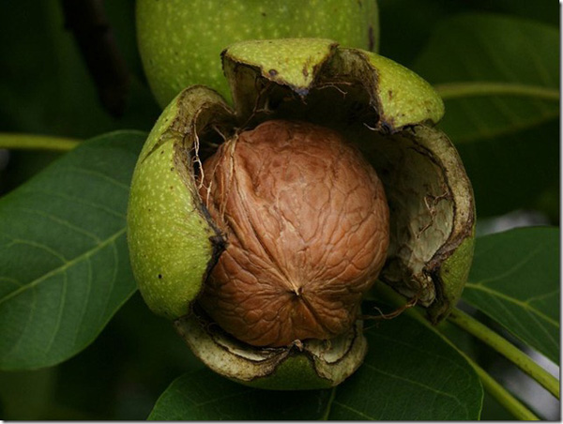
Quả óc chó
Bộ phận dùng: nhân, vỏ ngoài quả, lá cành, hạt. Nhân hồ đào vị ngọt, tính ấm, bổ thận, cố tinh, nhuận phế, định suyễn, nhuận tràng, trị thận hư ho suyễn, eo lưng đau, chân yếu, dương nuy, di tinh, đại tiện táo, bí tiểu luôn.
Vỏ cách vị đắng, tính bình, bổ thận, sáp tinh, trị thận hư di tinh, hoạt tinh, đái dầm.
Vỏ ngoài quả và cành lá vị đắng, tính bình, trị sưng hết ngứa sần, ngứa da trâu (ngưu bì tiên), ghẻ ngứa.
Nếu dùng lá thì hái suốt mùa hè, tốt nhất vào tháng 6 - 7, chọn lá xanh phơi khô có màu lục, mùi thơm và đắng chát.
Dùng nhân thì thu hái vào tháng 9 - 10, hái quả chín về bọc lấy vỏ ngoài phơi khô dùng.
Hạch gồm nhân và vỏ cứng, phơi khô gọi hồ đào, hạch đào, lấy quả hạch, đập lấy nhân phơi khô gọi hồ đào nhân và phần vách phơi khô gọi phân tâm mộc.
Qua các thời đại các y gia đã dùng hồ đào như sau: Trong Dược phẩm vựng yếu, Lãn Ông nói về hồ đào rằng: có vị ngọt khí nóng không độc, ăn luôn thì mạnh khỏe, tóc đen dài, kiêm bổ hạ nguyên (can, thận), làm thông kinh, nhuận huyết mạch, dưỡng gân cốt, thu liễm phế khí ngừng ho, hết bại liệt, mạnh âm trị chân eo lưng đau do hư, khiến cơ phu nhuận trạch, trên thì lợi khí tam tiêu, dưới thì bổ ích mệnh môn hỏa.
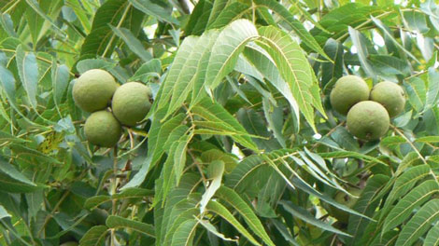
Cách phối hợp để dùng
Trị loa lịch: Hạch hồ đào sao cháy hợp với nhựa thông hòa giấm thay chưng cách thủy thành cao dán.
Trị bị đánh đập tổn thương: Hồ đào tán nhỏ, uống với rượu ấm.
Chữa sỏi tiết niệu: Bột hồ đào hòa cùng gạo nấu cháo ăn.
Trị khí suyễn của phụ nữ và trẻ em: Hồ đào để cả vỏ cùng nhân sâm sắc uống.
Chữa mũi đỏ: Hồ đào và hột quýt bằng nhau tán nhỏ uống với rượu. Đời Tống (960 - 1280) y gia Tô Tụng dùng hồ đào với phá cố chỉ để chữa đái ra sỏi.
Đời Minh (1368 - 1464) nhà dược học Lý Thời Trân dùng để bổ khí dưỡng huyết, nhuận táo hóa đờm, ích mệnh môn, lợi tam tiêu, ấm phổi nhuận tràng, trị ho suyễn do lạnh, chân eo lưng đau nặng, đau sán khí vùng tâm phúc, chữa trĩ, đi ngoài ra máu, làm tan độc, sưng đau, thúc đậu chóng mọc, chế độc tố của đồng. Liều dùng 10 - 12g.
Các bài thuốc ứng dụng có vị hồ đào
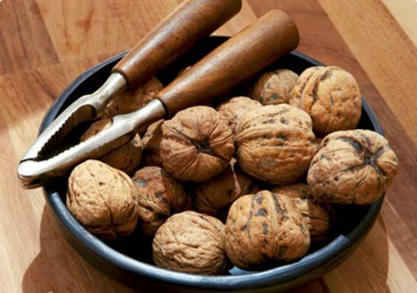
Làm bền chặt tinh khí: Lúc đói ăn hạt hồ đào còn vỏ vàng.
Chữa vô sinh ích mệnh môn hỏa: Hồ đào, bổ cốt khí, bạch tật lê, liên tu, lộc nhung, mạch môn, ba kích thiên, phúc bồn tử, sơn thù du, ngũ vị tử, ngư giao, lượng bằng nhau, tán bột hồ hoàn. Ngày uống 2 lần sáng tối, mỗi lần 12g.
Bổ thận làm đen râu tóc: Bổ cốt chỉ sao rượu 160g, đỗ trọng tẩm rượu sao 160g, tỏi to 160g trộn nước gừng sao qua, hồ đào cả vỏ 30 quả, thanh diêm 40g. Tất cả nghiền nhỏ rồi nhào thành cao cho ít mật viên như quả táo ta. Ngày uống 1 viên vào lúc đói với nước muối nhạt.
Hồ đào hoàn trị bách bệnh: Bổ huyết, tủy, mạnh gân cốt, sống lâu, sáng mắt, nhuận cơ thể: hồ đào nhục 160g, bột bổ cốt chỉ 160g, đỗ trọng 160g, tỳ giải 160g. Tán nhỏ viên bằng hạt ngô. Mỗi lần uống 50 viên lúc đói với nước muối nhạt.
Trị sau đẻ khí suyễn: Hồ đào nhục 16g, nhân sâm 16g, nước vừa đủ sắc còn 1/2, uống lúc sáng sớm.
Làm chắc răng, đen tóc: Hồ đào nhân sao qua, xuyên bối mẫu lượng bằng nhau. Tán nhỏ dùng hằng ngày 10 - 15g với nước ấm.
Trị băng huyết không ngừng: Hồ đào nhục 50 quả sao tồn tính uống hết 1 lần, cho kết quả tốt.
Trị đái buốt, đái có sỏi: Hồ đào nhục 100g, gạo 100g nấu cháo ăn là khỏi.
Trị cảm phong hàn người nóng không mồ hôi, đau đầu: Hồ đào nhục, trà búp, hành, gừng sống, lượng bằng nhau, giã dập. Sắc nước uống, đắp chăn ra mồ hôi là khỏi.
Trị người già ho suyễn, khí đoản, ngủ không yên: Hồ đào nhục bỏ vỏ 40g, gừng sống 40g, hạnh nhân (bỏ vỏ, đầu nhọn) 40g. Nấu cô thành cao cho mật ong hoàn viên như quả táo ta. Mỗi lần nhai 1 viên, uống với nước gừng.
Trị mắt mờ: Đúng giờ ngọ (12 giờ trưa) ăn no quả hồ đào, uống với nước mưa. Đi nằm thấy trong mũi có mùi tanh là đủ.
Trị lỵ ra máu không ngừng: Hồ đào nhân 7 quả, chỉ xác 7 quả, bồ kết 1 quả, dùng nồi đất sao tồn tính, rồi nghiền nhỏ, chia 8 lần uống. Tối đi ngủ uống 1 lần, nửa đêm 1 lần, sáng 5 giờ 1 lần. Sắc nước kinh giới uống với thuốc.
Trị tâm khí đau gấp: Hồ đào 1 quả (gói giấy nướng chín), táo 1 quả (bỏ hạt), nhai nuốt với nước gừng.
Trị tiêu tràng khí thống (đau khí): Hồ đào 1 quả sao cháy nghiền nhỏ, uống với rượu nóng.
Trị nhọt sưng, hậu bối, chưa có mủ: Hồ đào 10 quả nướng chín, bỏ vỏ, hoa hòe 40g nghiền nhỏ, trộn đều, uống với rượu nóng.
Trị râu không mọc: Hồ đào nhục 1 quả sao tồn tính, mỡ khô 2g nghiền nhỏ. Đun rượu với rau mùi lấy nước uống thuốc.
Chữa chốc đầu lâu không khỏi: Hồ đào có vỏ sao tồn tính úp chảo (nồi sao thuốc) xuống đất khử thô, tán nhỏ hòa với dầu vừng hoặc mỡ lợn đắp lên chốc lở.
Trị tai điếc, tai chảy nước: Hồ đào nhân sao, nghiền nhỏ, trộn với mật chó, nặn thành thỏi, gói vào bông, nhét vào lỗ tai điếc.
Trị ghẻ lở ngứa gãi:Dầu hạt hồ đào 1 quả, hùng hoàng 4g, lá ngải cứu 4g vò nát. Tất cả trộn đều, đắp, phết vào nơi ghẻ.

